

**FORMATION AU MONTAGE DE PROJETS**

**Samedi 1er octobre 2016 de 09h30 à 17h30**

**Migrations & Développement organise, en partenariat avec le FORIM, une journée de formation sur « Le montage de projets », le samedi 1er octobre 2016, de 09h30 à 17h30, à l’Auberge de Jeunesse Yves ROBERT.**

En lien avec sa mission d’Opérateur d’Appui labellisé du PRA/OSIM, cette journée vise à accompagner les Associations - Organisations de Solidarité Internationale issues des Migrations (OSIM) dans le montage de projet de développement local.

**Les objectifs de cette formation sont les suivants :**

* Améliorer la compréhension du dossier de demande de co-financement PRA/OSIM
* Mieux appréhender l’élaboration et la construction de son action
* 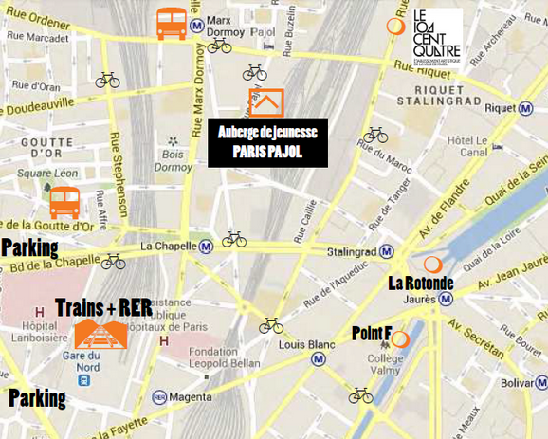Avoir une meilleure idée du processus de montage de projets avec les différentes phrases de construction d’un projet de développement local

**Adresse :**

Auberge de Jeunesse Yves ROBERT

20 Esplanade Nathalie Sarraute, 75018 Paris

**Accès :**

Train : Gare du Nord et Gare de l’Est.

RER : Ligne B et D arrêt Gare du Nord. Ligne E arrêt Magenta.

Bus : Lignes PC, 35, 65, arrêt Place de la Chapelle ou Marx Dormoy.

Métro : Ligne 2 arrêt La Chapelle. Ligne 12 arrêt Marx Dormoy. Lignes 2, 5 et 7 arrêt à Stalingrad.

---***Nous vous remercions de nous confirmer votre participation en remplissant le bulletin d’inscription ci-dessous et en le renvoyant par email avant le 24 septembre 2016 à*** [***marianne.poisson[at]migdev.org***](mailto:marianne.poisson@midgev.org)***.***

**BULLETIN D’INSCRIPTION**

**NOM : ……………………………………………….** **Prénom : …………………………………………**

**Téléphone : …………………………………………** **Email : …………………………………………….**

**Nom de l’association représentée : ……………………………………………………………………………………..**

**Fonction au sein de l’association : ……………………………………………………………………………………….  
Adresse de l’association : …………………………………………………………………………………………………….**

**Avez-vous déjà déposé un dossier PRA/OSIM ? 🞎 Oui 🞎 Non**

**Si oui, quelle en année ? ………………… A-t-il été accepté ? 🞎 Oui 🞎 Non**

**Avez-vous une idée de projet concrète pour cette journée de formation ? 🞎 Oui 🞎 Non**